**GIỚI THIỆU VỀ GITHUB**

**1/Giới Thiệu Github.**

**a/ Lịch sử hình thành và sức ảnh hưởng.**

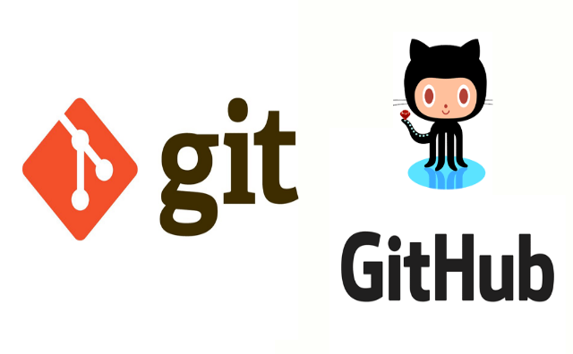**- GitHub** là một dịch vụ cung cấp [kho lưu trữ mã nguồn](https://vi.wikipedia.org/w/index.php?title=Kho_l%C6%B0u_tr%E1%BB%AF_m%C3%A3_ngu%E1%BB%93n&action=edit&redlink=1) [Git](https://vi.wikipedia.org/wiki/Git_(ph%E1%BA%A7n_m%E1%BB%81m)) dựa trên nền web cho các dự án phát triển phần mềm. GitHub cung cấp cả phiên bản trả tiền lẫn miễn phí cho các tài khoản. Các dự án [mã nguồn mở](https://vi.wikipedia.org/wiki/Ph%E1%BA%A7n_m%E1%BB%81m_ngu%E1%BB%93n_m%E1%BB%9F) sẽ được cung cấp kho lưu trữ miễn phí.

**-** Sự phát triển của nền tảng GitHub bắt đầu vào ngày 19 tháng 10 năm 2007.Trang web được đưa ra vào tháng 4 năm 2008 do Tom Preston-Werner, Chris Wanstrath, và PJ Hyett thực hiện sau khi nó đã được hoàn thành một vài tháng trước đó, xem như giai đoạn beta. Tính đến tháng 4 năm 2016, GitHub có hơn 14 triệu người sử dụng với hơn 35 triệu kho mã nguồn, làm cho nó trở thành máy chủ chứa mã nguồn lớn trên thế giới.

**-** Github đã trở thành một yếu tố có sức ảnh hưởng trong cộng đồng phát triển mã nguồn mở. Thậm chí nhiều nhà phát triển đã bắt đầu xem nó là một sự thay thế cho sơ yếu lý lịch và một số nhà tuyển dụng yêu cầu các ứng viên cung cấp một liên kết đến tài khoản Github để đánh giá ứng viên.

**b/Những hỗ trợ và phạm vi hoạt động của Github.**

- Một người sử dụng phải tạo ra một tài khoản cá nhân để đóng góp nội dung lên Github, nhưng các kho mã nguồn công cộng có thể được duyệt và tải về với bất cứ ai. Với một người dùng đã đăng ký tài khoản, họ có thể thảo luận, quản lý, tạo ra các kho, đóng góp cho kho của người dùng khác, và xem xét thay đổi mã.

- GitHub chủ yếu được sử dụng để lưu trữ mã nguồn phần mềm và Github cũng hỗ trợ một số định dạng phổ biến.

**2/Vậy tại sao lại nên dùng Github hay không phải một dịch cung cấp kho lưu trữ khác?**

**a/Khái niệm**

Github là tên gọi của một hệ thống quản lý phiên bản hệ phân tán (Distributed Version Control System – DVCS) là một ứng dụng quản lý hệ thống phổ biến nhất hiện nay dành cho các công ty và các lập trình viên. DVCS có nghĩa là một hệ thống giúp mỗi chiếc máy tính có thể lưu trữ được nhiều phiên bản khác nhau cho dù là dùng chung một mã nguồn và chỉ việc nhân bản về từ một kho chứa chính (repository), mỗi thay đổi trên máy tính sẽ được xác nhận khi đẩy lại trên kho chứa. Đồng nghĩa rằng với một máy tính khác thì người lập trình cũng có thể truy cập vào kho chưa để nhân bản mã nguồn về. Trong hệ thống Github, thư mục sẽ làm việc theo dạng cây gọi là Working Tree.

**b/Tại sao nên sử dụng github?**

Hiện nay có rất nhiều công cụ để quản lý hệ thống nhưng Github vẫn là công cụ mà được rất nhiều các lập trình viên lựa chọn để quản lý source code (mã nguồn lập trình). Vậy Github sở hữu những tính năng nổi trội gì?

* Là một công cụ hoàn toàn miễn phí, hỗ trợ cho nhân viên và cả sinh viên đang học về lập trình.
* Github dễ sử dụng, an toàn và nhanh chóng cho người làm việc lâu năm hay là mới học.
* Giúp quy trình làm việc teamwork trở nên đơn giản hơn nhiều bằng việc kết hợp lại các nhánh (branch). Trong quá trình nhân bản về lập trình viên có thể xây dựng về nhánh riêng của mình để thay đổi và sau đó đăng lên nhánh chính.
* Làm việc không giới hạn thời gian và nơi làm việc. Dù bất cứ ở đâu cũng có thể truy cập chỉ cần máy tính và kết nối mạng là lập trình viên có thể thoải mái code.
* Dễ dàng trong việc triển khai cho một dự án hay là một sản phẩm cho cá nhân hoặc là công ty.